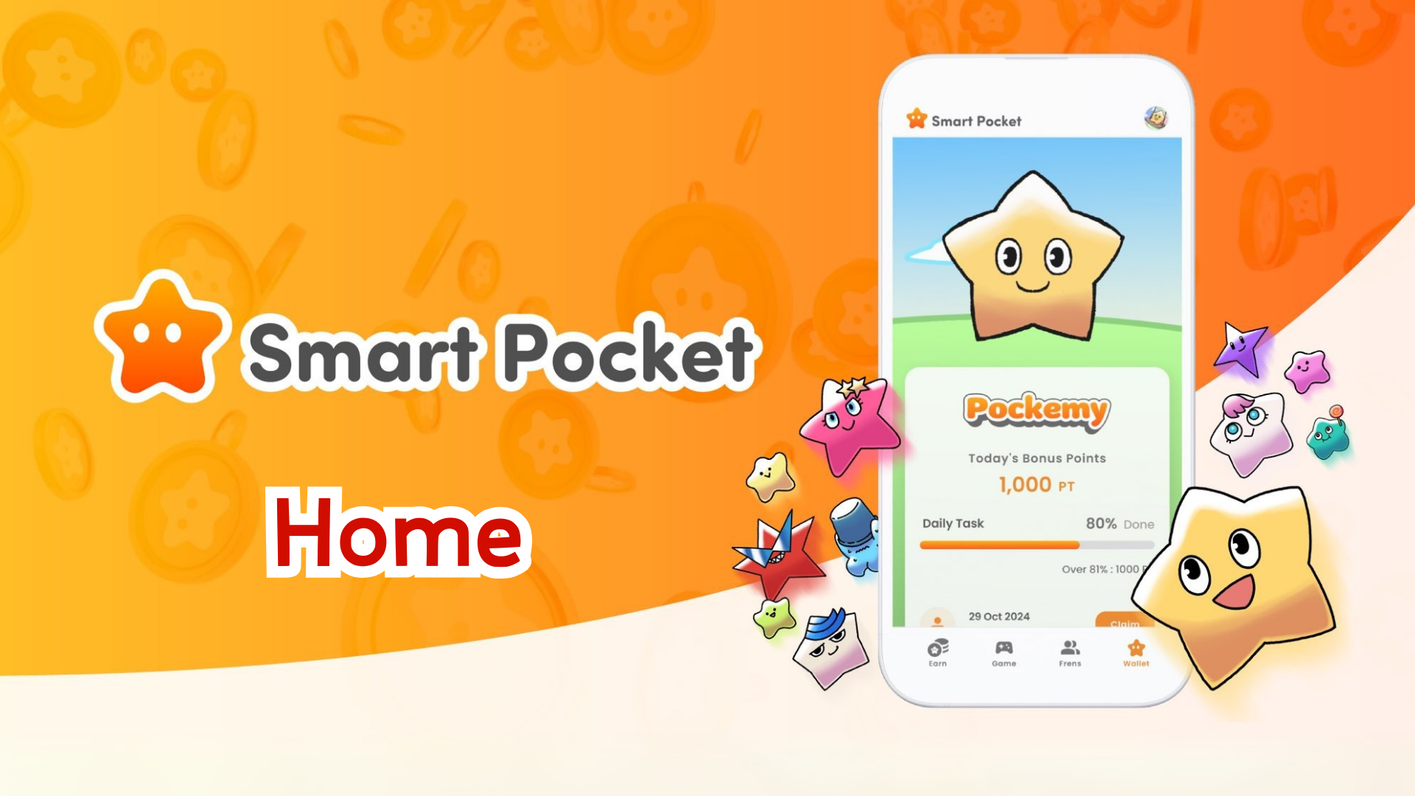

**Smart Pocket Mini - Guía Completa de la Función Inicio**

**¡Hola a todos!  
  
Anteriormente, presentamos cómo obtener el "SP Box NFT". Hoy exploraremos en detalle la función "Inicio", el corazón de la aplicación Smart Pocket Mini.  
  
La pantalla de inicio está llena de herramientas útiles que ofrecen una visión clara de todas tus actividades. ¡Con esta guía, podrás usar la aplicación de manera más eficiente!**

# ¿Qué puedes hacer en la pantalla de inicio?

La pantalla de inicio es el centro de control para gestionar tus actividades en la aplicación Smart Pocket Mini. Aquí tienes la información que puedes ver de un vistazo:  
  
- Tu nombre e ícono  
- Puntos totales  
- Número de tareas completadas  
- Número de NFTs que posees  
- Número de amigos invitados  
- Estado de los Puntos Completados  
- Progreso de las tareas Daily, Earn e Item  
  
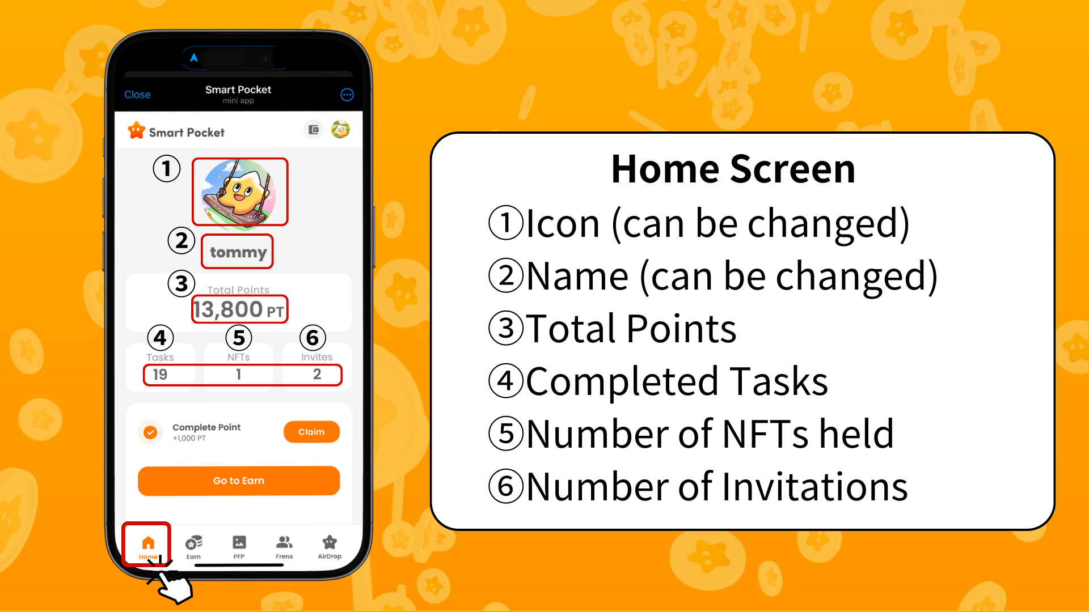  
  
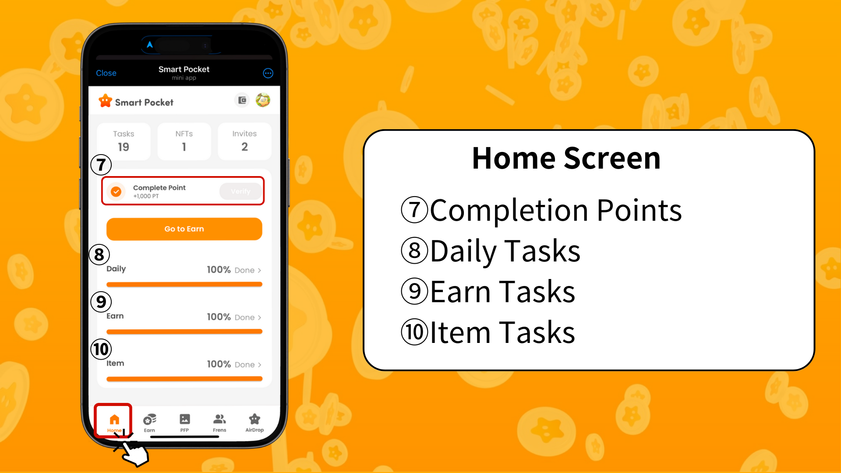

# Cómo verificar el progreso de las tareas

El progreso de cada tarea se muestra mediante una barra de progreso (del 0% al 100%).  
  
- **Tareas diarias (Daily Tasks):**  
 Tareas básicas que se actualizan diariamente (por ejemplo: iniciar sesión, dar "me gusta" y retuitear en X).  
  
- **Tareas Earn:**  
 Tareas relacionadas con redes sociales (por ejemplo: seguir en X, Instagram, YouTube).  
  
- **Tareas Item:**  
 Tareas relacionadas con la obtención de NFTs y SBTs.

# Cómo ganar Puntos Completados

¡Los Puntos Completados son una oportunidad valiosa para ganar recompensas significativas! Sigue estos pasos:  
  
1. Completa todas las tareas Daily, Earn e Item.  
2. Pulsa el botón "Claim".  
3. Si aparece "Verify", ganarás 1000 puntos.  
  
**Nota:** No olvides pulsar el botón "Claim" después de completar las tareas. ¡Estos 1000 puntos son una recompensa que no puedes perder!  
  
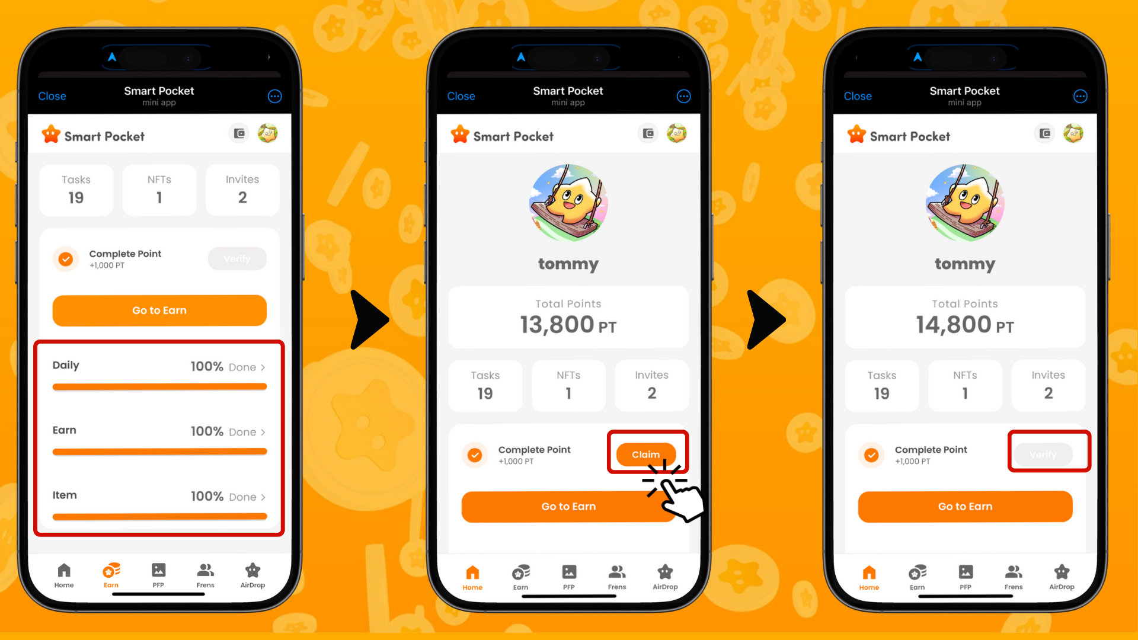

# Cómo solicitar el SP Box NFT

Para obtener el SP Box NFT, necesitas registrarte a través de "PREMINT". Consulta la guía detallada en el siguiente artículo:  
  
https://note.com/japan_dao/n/n0d65385fa9c5  
  
**Nota:** El SP Box NFT es un artículo de tiempo limitado, así que no pierdas la oportunidad de conseguirlo.

# Resumen

La pantalla de inicio es una función esencial para gestionar eficientemente tus actividades en la aplicación Smart Pocket Mini. Presta especial atención a los siguientes puntos:  
  
- Revisa tus puntos regularmente.  
- Supervisa el progreso de tus tareas.  
- Asegúrate de reclamar tus bonificaciones de finalización.  
  
📢 Mantente al día con la información más reciente aquí: 📢  
  
- Sitio oficial de Smart Pocket: https://smapocke.com/  
- Discord oficial de Smart Pocket: https://discord.com/invite/smartpocket  
- Cuenta oficial de Smart Pocket en X: https://x.com/smapocke  
- Cuenta oficial de Pockemy en X: https://x.com/pockemys